

دانشگــــاه علـوم پزشکــی گیـــلان

دانشکـده پرستـاری و مامایـی شهید بهشتـی رشـت

دفترچه ثبت عملکرد بالینی دانشجویان کارشناسی پرستاری

نام درس : کاراموزی پرستاری بزرگسالان و سالمندان (2)

لوگ بوک پرستاری بزرگسالان و سالمندان (2)

گـروه آموزشی : داخلی – جراحی

تهیه کننده : دکتر مریم خوشبخت پیشخانی

آدرس دانشکده : رشت-کمربندی شهید بهشتی- خیابان دانشجو- دانشکده پرستاری و مامایی شهید بهشتی رشت

تلفن 5555056

فروردین ماه 1402

مشخصــــات دانشجــو

* **نــــام:**
* **نام خانوادگی:**
* **شماره دانشجویی:**
* **سال ورود:**
* **نام بیمارستان و بخش محل کاراموزی:**
* **تاریخ شروع و پایان کاراموزی بخش ارولوژی :**
* **تاریخ شروع و پایان کاراموزی بخش ریه (توراکس) :**
* **تاریخ شروع و پایان کاراموزی بخش قلب :**
* **مدرسین دوره :**

هدف وجایگاه دفترچه آموزش بالینی:

دفترچه ای است که ضمن بیان اهداف کلی درس وروند دوره، عملکرد دانشجو را در این درس و در این دوره ثبت مینماید. پایش عملکرد دانشجویان در فرایند آموزش یکی از ارکان اصلی جهت ارتقاء کیفیت میباشد و هدف دفترچه روزانه علاوه برارائه مطالب، بعنوان راهنمای برایند مورد انتظار در برنامه ریزی آموزشی و ابزاری جهت ارزشیابی یادگرفته های دانشجو و ارزیابی برنامه آموزشی دانشکده خواهد بود.

**شرح کارآموزی:**

در این کارآموزی 8 روزه دانشجو با استفاده از نظریه ها، الگوها و مفاهیم زیربنایی پرستاری به بررسی و شناخت وضعیت سلامت مددجویان بزرگسال یا سالمند در بخش های ارولوژی – ریه و قلب پرداخته و بر اساس تشخیص های پرستاری، تدابیر پرستاری مناسب را تدوین و به مرحله اجرا خواهدگذاشت. علاوه بر این به دانشجو کمک می شود که با بهره گیری از مهارت های تفکر خلاق برنامه مراقبت های پرستاری را از پیشگیری تانوتوانی تنظیم، اجرا و ارزیابی نماید. آموزش به بیمار و خانواده و ادامه مراقبت در منزل از ارکان این کارآموزی است

اهداف کلی آموزشی دوره:

دانشجویان با كسب مهارت در بررسي نيازهاي مراقبتي بيماران به صورت سيستماتيك به انجام مراقبتهاي پرستاري و درماني از مددجويان با تأكيد بر فرایندهای پرستاري و آموزش به بيمار و خانواده ي وي در بخش ارولوژی، ریه و قلب بپردازند.

وظایف و مسئولیت های کارآموزان در دوره بالینی:

* دانشجویان ملزم به حضور به موقع در بخش های مربوطه می باشند:
  + - شیفت صبح: 13:30- 7:30 شیفت عصر: 19:30- 30/13
* دانشجویان ملزم به حضورتمام وقت در بخش های مربوطه طی دوره آموزشی می باشند. تمام موارد عدم حضور در کاراموزی باید طبق هماهنگی مدرس بالینی مربوطه صورت پذیرد. قابل ذکر است که غیبت دانشجو در هر درس از یک دهم مجموع ساعات آن درس نباید تجاوز نماید .در غیر اینصورت نمره دانشجو در آن درس صفر محسوب می شود .در صورت یک روز غیبت غیر موجه 2 نمره از کاراموزی کسر می شود و در صورت غیبت دو روز و بیشتر نمره کاراموزی صفر منظور می گردد.
* دانشجویان موظف به رعایت آیین نامه اجرایی کد لباس (استفاده از اتیکت ، روپوش سفید ، مقنعه و شلوار سرمه ای برای خانم ها و شلوار مشکی یا سرمه ای برای آقایان و کفش ساده )و کد اخلاقی مصوب دانشگاه می باشند.
* دانشجویان ملزم به رعایت کلیه قوانین و مقرارت بیمارستان و بخش مربوطه می باشند.
* زمان در نظر گرفته شده برای استراحت دانشجویان30 دقیقه می باشد. لازم است ترک بخش با هماهنگی مسئول بخش و مربی مربوطه صورت پذیرد.
* کلیه تکالیف در پایان کاراموزی به استاد مربوطه تحویل داده شود .
* خروج از بخش یا بیمارستان فقط با کسب اجازه از استاد مربوطه میسر است

مقــــررات تکمیل لوگ بوک:

الف- توصیه می شود، دانشجويان log bookخود را تمامي اوقات به همراه داشته باشند و اطلاعات را با نظم مشخص در آن ثبت كنند. اين روش سبب كاهش موارد ثبت اطلاعات از طريق رجوع به حافظه كه با خطا همراه است خواهد شد.

ب- تمامي دانشجويان مي بايست اطلاعات مربوط به تجربيات عملي فردی یا مشارکتی خود را در قالب log book جمع آوري نمايند.

ج- هر دانشجو مي بايست log book خود را شخصاً تكميل كند.

د- هر دانشجو موظف است كليه اطلاعات ثبت شده در log book خود را به تفكيك به تاييد سر پرستار یا استاف محترم بخش و یا استاد بالینی مربوطه برساند.

ذ- تكميل محل در نظرگرفته شده جهت تاييد استاد در جدول log bookبراي استادي كه ناظر بر عمل بوده است مي باشد.

و- اطلاعات مربوط به هرروش در کاراموزی ،اقدام عملي ويا فعاليت علمي بايد در اولين زمان ممكن توسط دانشجو در جدول مربوطه ثبت شود و سپس به تاييد استاد مربوطه برسد.

ر : ارزشيابي فعاليت دانشجو با توجه به مستندات موجود در فرم ارزشیابی مربوطه با قيد امتياز بين عالی تا ضعیف ثبت مي شود.

بخش قلب :

**رفتار ورودی:**

دانشجویان جهت گذراندن واحد مذکور باید از مباحث تئوری آناتومی و فیزیولوژی سیستم داخلی قلب ، بیماریهای سیستم قلبی و مراقبتهای پرستاری براساس فرآیند پرستاری و مباحث بالینی تهیه شرح حال پرستاری و معاینه ی فیزیکی سیستم قلبی و سیستم های وابسته و اصول و فنون پرستاری اطلاعات لازم را داشته باشند.

هدف کلی:

کسب توانایی لازم درارائه مراقبت به بیماران با مشکلات قلبی بستری در بخشهای داخلی قلب .استفاده از فرایند پرستاری برای مراقبت از بیماران قلبی با استفاده از مهارتهای حل مساله و تفکر خلاق به منظور استفاده از آموخته های نظری

اهداف ویژه: از دانشجو انتظار می رود در پایان این دوره بتواند

1. قسمتهای مختلف بخش و تجهيزات آن را شناخته و به درستی استفاده نمایند.  
2. بررسي وضعيت بيماران قلبي را انجام دهند  
3. انواع نوار الکترودیوگرام را تهیه نمایند.
4. الکتروکاردیوگرام با ریتم طبیعی سینوسی را شناسایی نمایند .
5. محور قلب را براساس نوار الکتروکاردیوگرافی ترسیم نمایند.
6. گزارشات رویه های تشخیصی از قبیل اکوکاردیوگرافی و آنزیوگرافی را به صورت مختصر تفسیر نمایند.
7. آزمایشات بیمار قلبی را تفسیر نمایند.
8. مانیتورینگ بیمارقلبی را انجام دهند.
9. دستورات دارویی را به درستی و با دقت اجرا نمایند.
10. داروهای قلبی را بشناسند و تدابیر دارویی را هنگام اجرای دارو در بیمار بستری بکار بندند.
11. اکسیژن درمانی را در بیماران بستری در صورت لزوم و به درستی انجام دهند.
12. مراقبتهای قبل و بعد از اقدامات تشخیصی و درمانی بیماران قلبی را انجام دهد.
13. از بیماران قلبی بر اساس فرایند پرستاری مراقبت نماید.

بخش ارولوژی :

**رفتار ورودی:**

دانشجویان جهت گذراندن واحد مذکور باید از مباحث تئوری آناتومی و فیزیولوژی سیستم کلیه و مجاری ادراری تناسلی ، بیماریهای سیستم کلیه و مجاری ادراری تناسلی و مراقبتهای پرستاری براساس فرآیند پرستاری و مباحث بالینی تهیه شرح حال پرستاری و معاینه ی فیزیکی سیستم کلیه و مجاری ادراری تناسلی و سیستم های وابسته و اصول و فنون پرستاری اطلاعات لازم را داشته باشند.

هدف کلی:

•شناخت و آشنایی دانشجویان با بیماری ها و روش های درمانی و مراقبتی سیستم کلیه و مجاری ادراری تناسلی، ارائه مراقبت به مددجویان مبتلا براساس فرایندپرستاری ،مراقبت خانواده محور وباتاکیدبر آموزش به مددجو وخانواده

اهداف ویژه: از دانشجو انتظار می رود در پایان این دوره بتواند:

1- با اصطلاحات مربوط به بخش ارولوژی آشنا شده و به طور صحیح بکار بندد.

2-بررسی و شناخت سیستم ادراری (تاریخچه سلامت،معاینات فیزیکی،تست های تشخیصی وعلایم شایع) را در ممدجو به صورت صحیح انجام دهد.

3- مراقبت های قبل و بعد از پروسیجرهای تشخیصی و درمانی را در مددجوی مبتلا به اختلالات سیستم ادراری به طور صحیح انجام دهد.

4-معاینات سیستم کلیه و مجاری ادراری را در بیمار مبتلا در بخش به طور صحیح انجام دهد.

5 مراقبت های پرستاری در مددجوی دارای عفونت های سیستم ادراری را با تکیه بر فرایندهای پرستاری به طور صحیح تدوین و اجرا نماید.

6-فرایند پرستاری را در صدمات وارده به سیستم ادراری تدوین نموده و مراقبت پرستاری از مددجویان را به طور صحیح انجام دهد.

7- با علایم مثانه نوروپاتیک آشنا شده و مراقبتها ی لازم در مددجویان مبتلا بکار بندد.

8- مراقبت های پرستاری در مددجویان مبتلا به تروماهای کلیه و سستم ادراری تناسلی بر اساس فرایند پرستاری تنظیم و اجرا نماید.

9با – مراقبت های پرستاری در مددجویان مبتلا به تومورها و بدخیمی های کلیه و مثانه و مجاری ادراری را آشنا شده و مراقبت های پرستاری از مددجویان را بر اساس فرایند پرستاری به طور صحیح بکار بندد.

10-مراقبت های پرستاری بعد از عمل از بیمار دچار هیپرپلازی خوش خیم پروستات و سرطان پروستات را در بخش انجام داده و اموزش های لازم به بیمار را ارایه نماید.

11-انواع اعمال جراحی در سنگ های ادراری را مورد تجزیه وتحلیل قرارداده و مراقبت های پرستاری لازم ازبیمار را اجرا نماید ،

12. آموزش های لازم در زمینه پیشگیری و درمان و مراقبت های قبل و بعد از عمل را در مددجویان مبتلا به اختلالات کلیه و مجاری ادراری به طور صحیح ارایه نماید.

12- دستورات دارویی و سرم درمانی را در مددجویان مبتلا به بیماری های کلیه و مجاری ادراری بادقت و صحت کامل انجام دهد.

13-در صورت نیاز به مددجو و خانواده آموزشهای لازم را ارائه دهد.

14 -پذیرش و ترخیص مددجو را بدرستی انجام دهد.

بخش توراکس (ریه ):

رفتار ورودی: دانشجویان جهت گذراندن واحد مذکور باید از مباحث تئوری آناتومی و فیزیولوژی سیستم تنفس ، بیماریهای سیستم تنفسی و مراقبتهای پرستاری براساس فرآیند پرستاری و مباحث بالینی تهیه شرح حال پرستاری و معاینه ی فیزیکی سیستم تنفس و سیستم های وابسته و اصول و فنون پرستاری اطلاعات لازم را داشته باشند.

هدف کلی: شناخت و آشنایی دانشجویان با بیماری های سیستم تنفس و مراقبتهای پرستاری بر اساس فرایند پرستاری و اقدامات تشخیصی و درمانی مربوطه

اهداف ویژه: از دانشجو انتظار می رود در پایان این دوره بتواند:

1 -سیستم تنفس مددجو و سیستم های وابسته را بدرستی بررسی و معاینه کند.

2- اصطلاحات مربوط به بخش تنفس را به طور صحیح بکار بندد.

3 -مراقبت های پرستاری را براساس فرآیند پرستاری به درستی انجام دهد.

4 -دستورات دارویی و سرم درمانی را بادقت و صحت کامل انجام دهد.

5 -در صورت لزوم اکسیژن درمانی را طبق دستور پزشک بدرستی انجام دهد.

6-مراقبت های پرستاری در بیماری های تنفسی ( آسم ، بیماری های مزمن انسدادی ریوی ، سرطان های سیستم تنفسی ، پنوموتاکس ، هموتوراکس ، پلورال افیوژین ، ادم ریوی و....) را با تکیه بر مراقبت های پرستاری از بیمارمبتلا را توضیح دهد.

7 -درصورت لزوم با بررسی پرستاری فیزیوتراپی تنفسی را برای مددجو نیازمند انجام دهد.

8 -مراقبتهای لازم از راه هوایی مددجورا بدرستی انجام دهد.

9 -مراقبتهای موردنیاز به مدد جو دارای Tube Chest را با صحت کامل انجام دهد.

10 -مراقبتهای پرستاری قبل و بعد از تست ها و آزمونهای تشخیصی سیستم تنفسی (گرفتن ABG ، اسپیرومتری ، برونکوسکوپی و.....) را بدرستی انجام دهد.

11 -در صورت نیاز به مددجو و خانواده آموزشهای لازم را ارائه دهد.

12 -پذیرش و ترخیص مددجو را بدرستی انجام دهد.

حداقل های آموزشی در بخش قلب :

1- مراقبت از حداقل 2بيمار بر مبناي فرآيند پرستاري

2- انجام مراقبتهاي كامل از بیمار با تأكيد بر آموزش، حمايت و راهنمايي بيماران در مورد حداقل 1بيمار

3- انجام الکتروکاردیوگرافی حداقل 2 بیمار

4- انجام معاينات فيزيكي سیستم قلبی در مورد حدقل 1بيمار

5- کنترل علایم حیاتی در بیمار حداقل 2 بیمار

6- ارائه ليست نيازهاي آموزشي حداقل 2بيمار و آموزش لازم به بيمار و خانوادهي وي

7-اطلاع از نتايج آزمايشات حداقل 2مورد از بيماران خود و تفسير و پيگيري آنها

8-توضيح انواع داروهای قلبی و محلولهاي تزريقي داخل وريدي

9- كسب مهارت در اجراي دستورات دارويي در حداقل 2بيمار

10 -بررسي و ثبت O&I( حداقل 1 مورد(

11 -جايگزيني (replacement (مايعات )حداقل 1 بيمار(

حداقل های آموزشی در بخش ارولوژی :

1- مراقبت از حداقل 2بيمار بر مبناي فرآيند پرستاري

2- انجام مراقبتهاي كامل قبل از عمل با تأكيد بر آموزش، حمايت و راهنمايي بيماران در مورد حداقل 1بيمار

3- انجام مراقبتهاي كامل بعد از عمل با تأكيد بر آموزش، حمايت و راهنمايي بيماران در مورد حداقل 2بيمار

4- انجام معاينات فيزيكي سیستم کلیوی در مورد حدقل 1بيمار

5- تعويض حداقل 2مورد پانسمان بيماران با رعايت اصول استريليتي

6- ارائه ليست نيازهاي آموزشي حداقل 2بيمار و آموزش لازم به بيمار و خانوادهي وي

7-اطلاع از نتايج آزمايشات حداقل 2مورد از بيماران خود و تفسير و پيگيري آنها

8-توضيح انواع محلولهاي تزريقي داخل وريدي

9- مراقبت از حداقل 2بيمار با جراحی سنگ کلیه و مجاری ادراری با توجه به كنترل عوارض و نيازهاي فردي، فيزيولوژيك و درماني آنها

10- مراقبت از حداقل 2بيمار تحت اعمال جراحی پروستات و سیستم ادراری تناسلی با توجه به كنترل عوارض و نيازهاي فردي، فيزيولوژيك و درماني آنها

11- مراقبت از حداقل 2بيمار تحت اعمال جراحی مثانه با توجه به كنترل عوارض و نيازهاي فردي، فيزيولوژيك و درماني آنها

12- كسب مهارت در اجراي دستورات دارويي در حداقل 2بيمار

13 -بررسي و ثبت O&I( حداقل 1 مورد(

14 -جايگزيني (replacement (مايعات )حداقل 1 بيمار(

15 -بررسي اختالالت BUN-Cr-GFR )حداقل 1 بيمار(

16-ارایه گزارش سیستوسکوپی حداقل 1 بیمار

17-ارایه گزارش سنگ شکن برون اندامی حداقل 1 بیمار

حداقل های آموزشی در بخش ریه (توراکس ):

1 -بررسي و ثبت O&I( حداقل 1 مورد(

2 -اکسیژن تراپی (حداقل 1 بيمار(

3 -بررسي اختالالت اسيد و باز )حداقل 1 بيمار(

4 -توضيح انواع محلولهاي تزريقي داخلي وريدي و تغذيه وريدي

5 -بررسي نيازهاي تغذي هاي و آموزش رژيم غذايي در بیماران تنفسی )حداقل 1 بيمار(

6 -انجام معاينات فيزيكي دستگاه تنفس )حداقل 1 بيمار(

7 -كسب مهارت در اجراي دستورات دارويي )حداقل 1 بيمار(

8 -اطلاع از نتايج آزمايشات حداقل 1 مورد از بيماران خود و تفسير و پيگيري آنها

9 -مراقبت از بيمار با اختلالات تنفسی بر مبناي فرآيند پرستاري )حداقل 1 بيمار(

10 -مراقبت از بيمار دریافت کننده اکسیژن و یا راه هوایی مصنوعی بر مبناي فرايند پرستاري )حداقل 2بيمار(

11 -ثبت گزارش پرستاري به صورت روزانه در پرونده بيمار )حداقل 1 بيمار(

12 -ارائه ليست نيازهاي آموزشي حداقل 1 بيمار و آموزش الزم به بيمار و خانواده وي

13- ارایه گزارش برنکوسکوپی حداقل 1 بیمار

14- ارایه گزارش اسپیرومتری حداقل 1 بیمار

منابع :

1-Smeltzer ,SC .Bare,BG .Hinkle ,JL .etal. Brunner & Suddarths Textbook of Medical-Surgical Nursing. Lippincott Williams & Wilkins. (Last edition).

2-Wiliams&Wilkins “Respiratory care “ Philadeelphia Lippincott .2005.

3-Miche Geiger- Bronsky & Dona J.Wilson respiratory nursing a core curriculum .Springer publishing company .new York.2008.

4-Barbara K.Timby & Nancy E.smit .Introductory Medical-Surgical Nursing. Lippincott company .new York.2003.

5.Linda D Under& Kathleen M.Mary E.Lough .Critical Care Nursing Diagnosis & Management .Mosby Elsevier.2010.

6.Particia gonce Morton & Dorriek Fontaine . Critical Care Nursing. Lippincott ,Williams & Wilkins. new York.2013

7. -Black,JM & Hawks,JH .Medical-Surgical Nursing Clinical Management for positive outcomes.Elsevier Sunders. (Last edition).

8.Polaski,A.L.,Tatro,S.E.,Luckman s Core Principle and Practice of Medical Surgical Nursing .(last ed).Philadelphia

9. امیل آ، تاناگو. ارولوژی عمومی اسمیت .ترجمه: محمد رضا نوروزی .تهران: انتشارات تیمورزاده .آخرین چاپ.

10.آندرئولی وکارپنتر.مبانی طب داخلی سیسیل ،بیماریهای کلیه. ترجمه: ایرج نجفی ،محسن ارجمند،امید گوران اوریمی. تهران: انتشارات ارجمند. آخرین چاپ .

11- سیم فروش، ناصر.نورعلیزاده ،اکبر. ارولوژی عمومی. تهران:انتشارات تیمورزاده- طبیب .آخرین چاپ

12. Urden L.D, Stacy K.M, Lough M.E. Priorities in Critical Care Nursing. Elsevier. St. Louis. The last edition

13. Woods S.L, Sivarajan Froelicher E.S, Underhill Motzer S, Bridges E.J.

14. Cardiac nursing. Lippincott Williams & Wilkins. Philadelphia. -Sole M.L, 5.Klein D.G, Moseley M.J. Introduction to Critical Care Nursing. Elsevier. St. Louis

15.Smeltzer S.C, Bare B. Brunner &Suddarth’s textbook of medical surgical nursing. Lippincott Co: Philadelphia. The last edition

16. عسگری، محمد رضا؛ سلیمانی، محسن. کتاب جامع مراقبتهای ويژه پرستاری در بخشهای ICU, CCU و ديالیز. انتشارات بشری. تهران

17. کتابهای تفسیر الکتروکاردیوگرام ( خواندن فوری الکتروکاردیوگرام، و....)

18.آخرین مقالات و گایدلاین های مراقبتی و درماانی

برنامه زمان بندی فعالیتهای دوره کارآموزی قلب:

|  |  |
| --- | --- |
| روز کارآموزی | فعالیت |
| اول | شركت در مراسم معارفه(آشنايي با دانشجويان و بيان اهداف، تكاليف و نحوه ارزشيابي)، شركت در ارزشيابي تشخيصي پره تست ، آشنا شدن دانشجويان با بخش، بیماران ، پرسنل، امكانات و وسايل آن/ آشنايي با پرونده، كاردكس و اصطلاحات رايج در بخش/آشنايي باcaseهاي موجود در بخش ، چارت های بالای سر و نحوه ثبت /مروري بر عفونتهاي بيمارستاني و روشهاي پيشگيري از آن(شستشوي دست ها، دفع صحيح ماسك و وسايل آلوده و نوك تيز، تفكيك زباله هاي عفوني و غير عفوني)/آشنا شدن با داروهاي و سرم هاي مورد استفاده در بخش / ثبت و كنترل علائم حياتي |
| دوم | مروري بر معاينه فيزيكي سيستم قلب و نظارت بر تمرين/مروري بر آزمايشات اختصاصي بیماری های قلبی ( ECG ، آزمایشات خونی و تفسیر آنها ، آشنایی با انواع روش ههای ECG ، تهیه ECG و نظارت بر انجام آن ) مروري بر فرايند پرستاري، گزارش نویسی بر اساس فرایند پرستاری /ثبت و كنترل علائم حياتي و اجراي دستورات دارويي |
| سوم | انجام مراقبتهاي لازم بر اساس فرآيند پرستاري از بيماران قلبی (بررسي و شناخت بيمار، تدوين ليست مشكلات، تعيين تدابير، اجرا و ارزشيابي مروري بر روش های تشخیصی درمانی در بیماران قلبی ( پیس میکر ، ICD ، CRT,PPM،آنژیوگرافی، آنژیوپلاستی ، EPS ، Ablation/بازدید از واحد کلینیک تخصصی/مطالعه موردی /ثبت و كنترل علائم حياتي و اجراي دستورات دارويي |
| چهارم | انجام مراقبتهاي لازم بر اساس فرآيند پرستاري از بيماران قلبی (بررسي و شناخت بيمار، تدوين ليست مشكلات، تعيين تدابير، اجرا و ارزشيابي) ، مروری بر سندرم حاد کرونر، آموزش و مراقبت بر اساس فرایند پرستاری/مروری بر داروهای رایج قلبی ( نیترات ها ، ترومبولتیک ها ، ضد انعقاد ها ، مخدرها ) مطالعه موردی /ثبت و كنترل علائم حياتي و اجراي دستورات دارويي |
| پنجم | انجام مراقبتهاي لازم بر اساس فرآيند پرستاري از بيماران قلبی (بررسي و شناخت بيمار، تدوين ليست مشكلات، تعيين تدابير، اجرا و ارزشيابي) ، مروری بر نارسایی قلب و ادم ریه ، آموزش و مراقبت بر اساس فرایند پرستاری/مروری بر داروهای مهار کننده ACE ، بلوک کننده های آنژیوتانسین ، دیورتیک ها ، دیگوکسین / مطالعه موردی ،ثبت و كنترل علائم حياتي و اجراي دستورات دارويي |
| ششم | انجام مراقبتهاي لازم بر اساس فرآيند پرستاري از بيماران قلبی (بررسي و شناخت بيمار، تدوين ليست مشكلات، تعيين تدابير، اجرا و ارزشيابي) ، مروری بر پرفشار خون ، آموزش و مراقبت ، کلسیم بلوکرها و بتا بلوکرها ، مطالعه موردی /ثبت و كنترل علائم حياتي و اجراي دستورات دارويي |
| هفتم | انجام مراقبتهاي لازم بر اساس فرآيند پرستاري از بيماران قلبی (بررسي و شناخت بيمار، تدوين ليست مشكلات، تعيين تدابير، اجرا و ارزشيابي) ، مروری بر عوارض MI و داروهای دوپامین و دوبوترکس، مطالعه موردی /ثبت و كنترل علائم حياتي و اجراي دستورات دارويي |
| هشتم | انجام مراقبتهاي لازم بر اساس فرآيند پرستاري از بيمار.. ارزشیابی 360 درجه (عملکردی – شناختی و عمومی ) – تحویل لوگ بوک . گرفتن پيشنهادات و انتقادات از دانشجويان |

لازم به ذکر است که در صورت میسر نشدن انجام یک گام ، گام های بعدی جایگزین و اجرا می گردد و در روزهای بعد با فراهم شدن موقعیت لازم ، گام مورد نظر اجرا خواهد شد.

برنامه زمان بندی فعالیتهای دوره کارآموزی ارولوژِی:

|  |  |
| --- | --- |
| روز کارآموزی | فعالیت |
| اول | شركت در مراسم معارفه(آشنايي با دانشجويان و بيان اهداف، تكاليف و نحوه ارزشيابي)، شركت در ارزشيابي تشخيصي پره تست ، آشنا شدن دانشجويان با بخش، بیماران ، پرسنل، امكانات و وسايل آن/ آشنايي با پرونده، كاردكس و اصطلاحات رايج در بخش/آشنايي باcaseهاي موجود در بخش/مروري بر عفونتهاي بيمارستاني و روشهاي پيشگيري از آن(شستشوي دست ها، دفع صحيح ماسك و وسايل آلوده و نوك تيز، تفكيك زباله هاي عفوني و غير عفوني)/آشنا شدن با داروهاي و سرم هاي مورد استفاده در بخش / ثبت و كنترل علائم حياتي |
| دوم | مروري بر معاينه فيزيكي سيستم کلیوی و بررسي وضعيت عمومي در بيماران کلیوی و نظارت بر تمرين/مروري بر آزمايشات اختصاصي بيماريهاي کلیه و مجاری ادراری، نمونه گيري و تفسيرآزمایشات مربوط به سیستم کلیه و مجاری ادراری تناسلی ...)، مروري بر فرايند پرستاري/ثبت و كنترل علائم حياتي و اجراي دستورات دارويي، آشنایی با پروسیجرهای تشخیصی و درمانی کلیه و مجاری ادراری سیستوسکوپی ، یورتروسکوپی وIVP،پیلوگرافی معکوس و.... مراقبت های پرستاری قبل و بعد . بازدید از بخش اعمال جراحی سرپایی کلیه ، سیستوسکوپی و یورتروسکوپی و نوشتن گزارش مربوطه |
| سوم | انجام مراقبتهاي لازم بر اساس فرآيند پرستاري از بيماران کلیوی و مجاری ادراری (بررسي و شناخت بيمار، تدوين ليست مشكلات، تعيين تدابير، اجرا و ارزشيابي مروري بر آزمونهاي اختصاصي در بيماران کلیوی/مروري بر روش هاي مراقبت از زخم و پانسمان های بخش ارولوژی / مطالعه موردي/ثبت و كنترل علائم حياتي / اجراي دستورات دارويي ، آشنایی با اعمال جراحی سنگ شکنی کلیه و مجاری ادراری و ESWL و مراقبت های پرستاری قبل و بعد. بازدید از واحد ESWL و نوشتن گزارش مربوطه |
| چهارم | انجام مراقبتهاي لازم بر اساس فرآيند پرستاري از بيماران کلیوی و مجاری ادراری (بررسي و شناخت بيمار، تدوين ليست مشكلات، تعيين تدابير، اجرا و ارزشيابي) ، آشنایی با اعمال جراحی پروستات و مراقبت های پرستاری قبل و بعد از آن ، شناخت داروها و اجرای آن |
| پنجم | انجام مراقبتهاي لازم بر اساس فرآيند پرستاري از بيماران کلیوی و مجاری ادراری (بررسي و شناخت بيمار، تدوين ليست مشكلات، تعيين تدابير، اجرا و ارزشيابي) ، آشنایی با اعمال جراحی مثانه و مراقبت های پرستاری قبل و بعد از آن ، شناخت داروها و اجرای آن |
| ششم | انجام مراقبتهاي لازم بر اساس فرآيند پرستاري از بيماران کلیوی و مجاری ادراری (بررسي و شناخت بيمار، تدوين ليست مشكلات، تعيين تدابير، اجرا و ارزشيابي) ، آشنایی با اعمال جراحی مجاری ادراری و مراقبت های پرستاری قبل و بعد از آن، شناخت داروها و اجرای آن |
| هفتم | انجام مراقبتهاي لازم بر اساس فرآيند پرستاري از بيماران کلیوی و مجاری ادراری (بررسي و شناخت بيمار، تدوين ليست مشكلات، تعيين تدابير، اجرا و ارزشيابي) ، آشنایی با اعمال جراحی تناسلی- ادراری و مراقبت های پرستاری قبل و بعد از آن ، شناخت داروها و اجرای آن |
| هشتم | انجام مراقبتهاي لازم بر اساس فرآيند پرستاري از بيمار.. ارزشیابی 360 درجه (عملکردی – شناختی و عمومی ) – تحویل لوگ بوک . گرفتن پيشنهادات و انتقادات از دانشجويان |

برنامه زمان بندی فعالیتهای دوره کارآموزی توراکس:

|  |  |
| --- | --- |
| روز کارآموزی | فعالیت |
| اول | شركت در مراسم معارفه(آشنايي با دانشجويان و بيان اهداف، تكاليف و نحوه ارزشيابي)، شركت در ارزشيابي تشخيصي پره تست ، آشنا شدن دانشجويان با بخش، بیماران ، پرسنل، امكانات و وسايل آن/ آشنايي با پرونده، كاردكس و اصطلاحات رايج در بخش/آشنايي باcaseهاي موجود در بخش/مروري بر عفونتهاي بيمارستاني و روشهاي پيشگيري از آن(شستشوي دست ها، دفع صحيح ماسك و وسايل آلوده و نوك تيز، تفكيك زباله هاي عفوني و غير عفوني)/آشنا شدن با داروهاي و سرم هاي مورد استفاده در بخش / ثبت و كنترل علائم حياتي |
| دوم | مروري بر معاينه فيزيكي سيستم تنفسی و بررسي وضعيت عمومي در بيماران و نظارت بر تمرين/مروري بر آزمايشات اختصاصي بيماريهاي تنفسی، نمونه گيري و تفسيرآزمایشات مربوط به سیستم تنفسی مانند ABG و...)، مروري بر فرايند پرستاري/ثبت و كنترل علائم حياتي و اجراي دستورات دارويي، آشنایی با پروسیجرهای تشخیصی و درمانی بیماری های تنفسی (اسپیرومتری ، برونکوسکوپی و ...)مراقبت های پرستاری قبل و بعد . بازدید از واحد اسپیرومتری و نوشتن گزارش مربوطه |
| سوم | انجام مراقبتهاي لازم بر اساس فرآيند پرستاري از بيماران تنفسی(بررسي و شناخت بيمار، تدوين ليست مشكلات، تعيين تدابير، اجرا و ارزشيابي مروري بر آزمونهاي اختصاصي در بيماران /مروري بر روش هاي اکسیژن تراپی ، آشنایی با بیماری های سیستم تنفسی از قبیل آسم و COPD و مراقبت بر اساس فرایند پرستاری / شناخت داروهای آسم و COPD و نحوه اجرای آن ، مطالعه موردي/ثبت و كنترل علائم حياتي / اجراي دستورات دارويي |
| چهارم | انجام مراقبتهاي لازم بر اساس فرآيند پرستاري از بيماران تنفسی (بررسي و شناخت بيمار، تدوين ليست مشكلات، تعيين تدابير، اجرا و ارزشيابي) آشنایی با بیمای های فیبروز سیستیک برونشکتازی و مراقبت بر اساس فرایند پرستاری ، آشنایی با اعمال جراحی سرپایی سیستم تنفسی (Chest tube گذاری ) و مراقبت های پرستاری قبل و بعد از آن ، شناخت داروهای نبولایزری و اجرای آن ها |
| پنجم | انجام مراقبتهاي لازم بر اساس فرآيند پرستاري از بيماران تنفسی (بررسي و شناخت بيمار، تدوين ليست مشكلات، تعيين تدابير، اجرا و ارزشيابي) ، آشنایی با بیماری های ، پنوموتوراکس ، هموتوراکس ، پلورال افیوژن ، ادم ریه و مراقبت بر اساس فرایند پرستاری ، شناخت داروهای استنشاقی و اجرای آن ،آشنایی با برونکوسکوپی و انجام مراقبت های پرستاری قبل و بعد ، بازدید از واحد برونکوسکوپی و نوشتن گزارش مربوطه |
| ششم | انجام مراقبتهاي لازم بر اساس فرآيند پرستاري از بيماران کلیوی و مجاری ادراری (بررسي و شناخت بيمار، تدوين ليست مشكلات، تعيين تدابير، اجرا و ارزشيابي) ، آشنایی با سرطان های سیستم تنفسی و مراقبت های پرستاری قبل و بعد از آن، شناخت انواع وسایل جهت اکسیژن تراپی و انواع راههای هوایی مصنوعی و مراقبت های پرستاری مربوطه ،شناخت داروها و اجرای آن |
| هفتم | انجام مراقبتهاي لازم بر اساس فرآيند پرستاري از بیماران تنفسی (بررسي و شناخت بيمار، تدوين ليست مشكلات، تعيين تدابير، اجرا و ارزشيابي) ، آشنایی با نحوه گرفتن ABG و تفسیر آن و مراقبت های پرستاری قبل و بعد از آن ، شناخت داروها و اجرای آن |
| هشتم | انجام مراقبتهاي لازم بر اساس فرآيند پرستاري از بيمار.. ارزشیابی 360 درجه (عملکردی – شناختی و عمومی ) – تحویل لوگ بوک . گرفتن پيشنهادات و انتقادات از دانشجويان |

**مهارتهاي مربوط به کارآموزي پرستاري بزرگسالان سالمندان2   
محیط کارآموزي: بخشهاي قلب- ارولوژی- توراکس   
ارزیابی مهارتA (مطلوب) B (متوسط) C (نیاز به تمرین بیشتر)**

|  |  |  |  |  |  |
| --- | --- | --- | --- | --- | --- |
| **مهارت دفعات انجام مهارت** | **تاریخ / نظر مدرس** | **تاریخ / نظر مدرس** | **تاریخ / نظر مدرس** | **تاریخ / نظر مدرس** | **ملاحظات** |
| پذیرش بیمار در بخش |  |  |  |  |  |
| گرفتن شرح حال و معاینه فیزیکی |  |  |  |  |  |
| تعبیه خط وریدی |  |  |  |  |  |
| اجرای داروهای وریدی |  |  |  |  |  |
| اجرای داروهای عضلانی |  |  |  |  |  |
| اجرای داروهای زیر جلدی |  |  |  |  |  |
| اجرای داروهای داخل جلدی |  |  |  |  |  |
| اجرای داروهای خوراکی |  |  |  |  |  |
| محاسبه و اجرای داروهای انفوزیونی |  |  |  |  |  |
| قرار دادن سوند ادراری |  |  |  |  |  |
| مراقبت از سوند ادراری |  |  |  |  |  |
| خارج کردن سوند ادراری/ درن |  |  |  |  |  |
| مراقبت از بیمار بعد از پروستاتکتومی |  |  |  |  |  |
| تعویض پانسمان |  |  |  |  |  |
| گرفتن نوار قلبی |  |  |  |  |  |
| تفسیر نوار قلبی |  |  |  |  |  |
| گرفتن نمونه خون وریدی |  |  |  |  |  |
| تفسیر نتایج آزمایشگاهی |  |  |  |  |  |
| تجویز اکسیژن با کانولای بینی و انواع ماسک ها |  |  |  |  |  |
| ساکشن راه هوایی |  |  |  |  |  |
| مهارت دفعات انجام مهارت | **تاریخ / نظر مدرس** | **تاریخ / نظر مدرس** | **تاریخ / نظر مدرس** | **تاریخ / نظر مدرس** | **ملاحظات** |
| آموزش نحوه مصرف اسپری و نبولایزها به بیمار |  |  |  |  |  |
| کنترل جذب و دفع (I&O) |  |  |  |  |  |
| بررسی آمادگی بیمار برای انجام تست های تشخیصی (KUB-IVP- - سونوگرافی و سی تی اسکن و....) |  |  |  |  |  |
| انجام مراقبت های قبل و بعد از تست ها و پروسیجرهای قلبی (ECG ، آنژیوگرافی، آنژیوپلاستی ، تست ورزش و...) |  |  |  |  |  |
| انجام مراقبت های بعد از احیای قلبی ریوی |  |  |  |  |  |
| انجام فیزیوتراپی تنفسی |  |  |  |  |  |
| مراقبت از chest tube |  |  |  |  |  |
| مراقبت از تراکئوستومی |  |  |  |  |  |
| مراقبت های قبل از عمل و تحویل بیمار به اتاق عمل |  |  |  |  |  |
| مراقبت های بعداز عمل و تحویل گرفتن بیمار از اتاق عمل |  |  |  |  |  |
| کمک به برنامه ریزی و اجرای عملیات ترخیص به همکار پرستار ی بخش |  |  |  |  |  |
| گزارش نویسی |  |  |  |  |  |
| ارایه گزارش اسپیرومتری |  |  |  |  |  |
| ارایه گزارش برونکوسکوپی |  |  |  |  |  |
| ارایه گزارش سنگ شکنی برون اندامی |  |  |  |  |  |
| ارایه گزارش سیستوسکوپی |  |  |  |  |  |
| ارایه کنفرانس بالینی |  |  |  |  |  |
| ارایه مطالعه موردی |  |  |  |  |  |
| ارایه مورنینگ ریپورت |  |  |  |  |  |

مهارت های مورد انتظار که توسط دانشجو کسب نشده است :

|  |  |  |  |  |
| --- | --- | --- | --- | --- |
| مهارت کسب نشده | دلایل عدم دستیابی | پیشنهادات | امضای مدرس بالینی | تاریخ |
|  |  |  |  |  |
|  |  |  |  |  |
|  |  |  |  |  |
|  |  |  |  |  |
|  |  |  |  |  |
|  |  |  |  |  |
|  |  |  |  |  |
|  |  |  |  |  |
|  |  |  |  |  |
|  |  |  |  |  |
|  |  |  |  |  |
|  |  |  |  |  |
|  |  |  |  |  |

امضای مدرس : تاریخ :

امضای دانشجو : تاریخ :

شناسایی نقاط قوت و ضعف دانشجویان در پایان دوره کارآموزی :

|  |  |
| --- | --- |
| نقاط قوت | نقاط ضعف |
|  |  |

امضای مدرس : تاریخ :

امضای دانشجو : تاریخ :

فرم بررسی وضعیت سلامت بیماران :

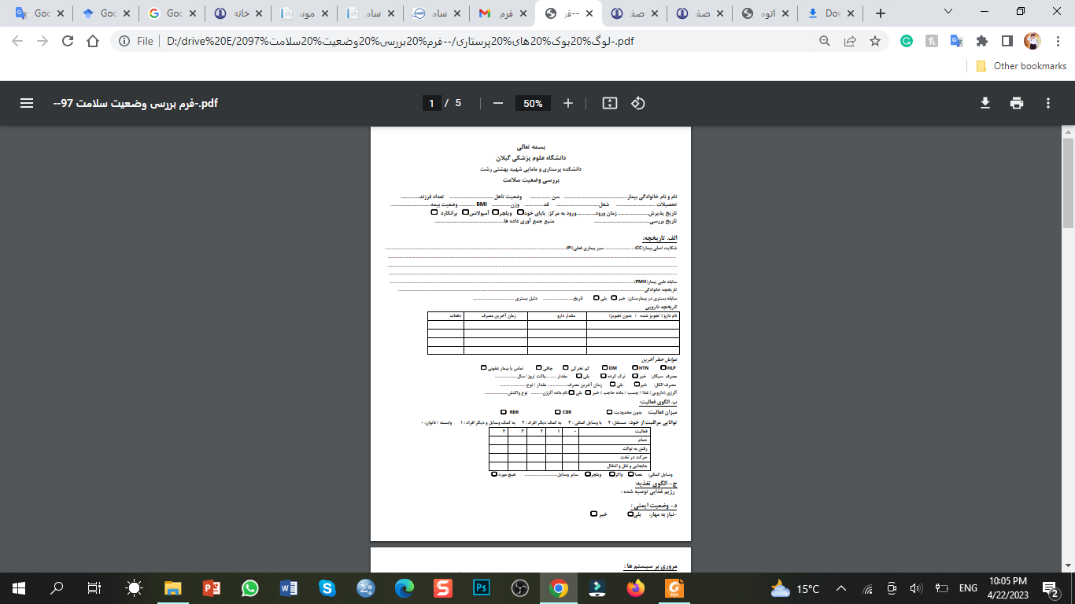

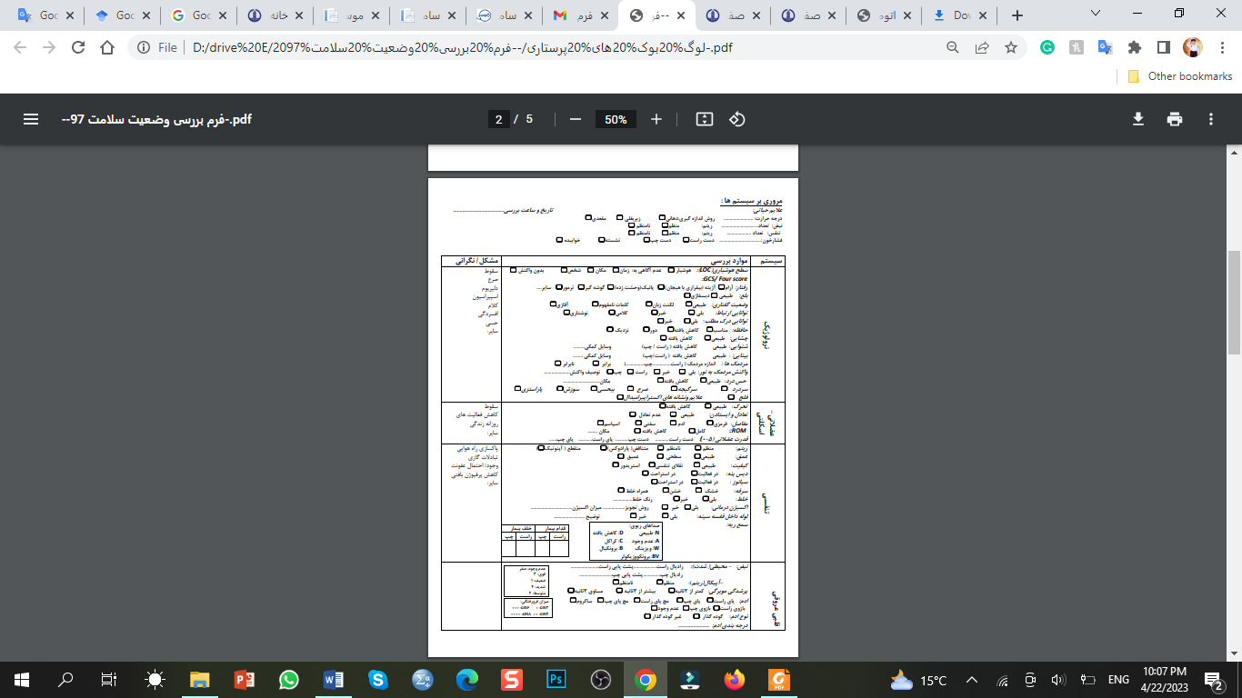

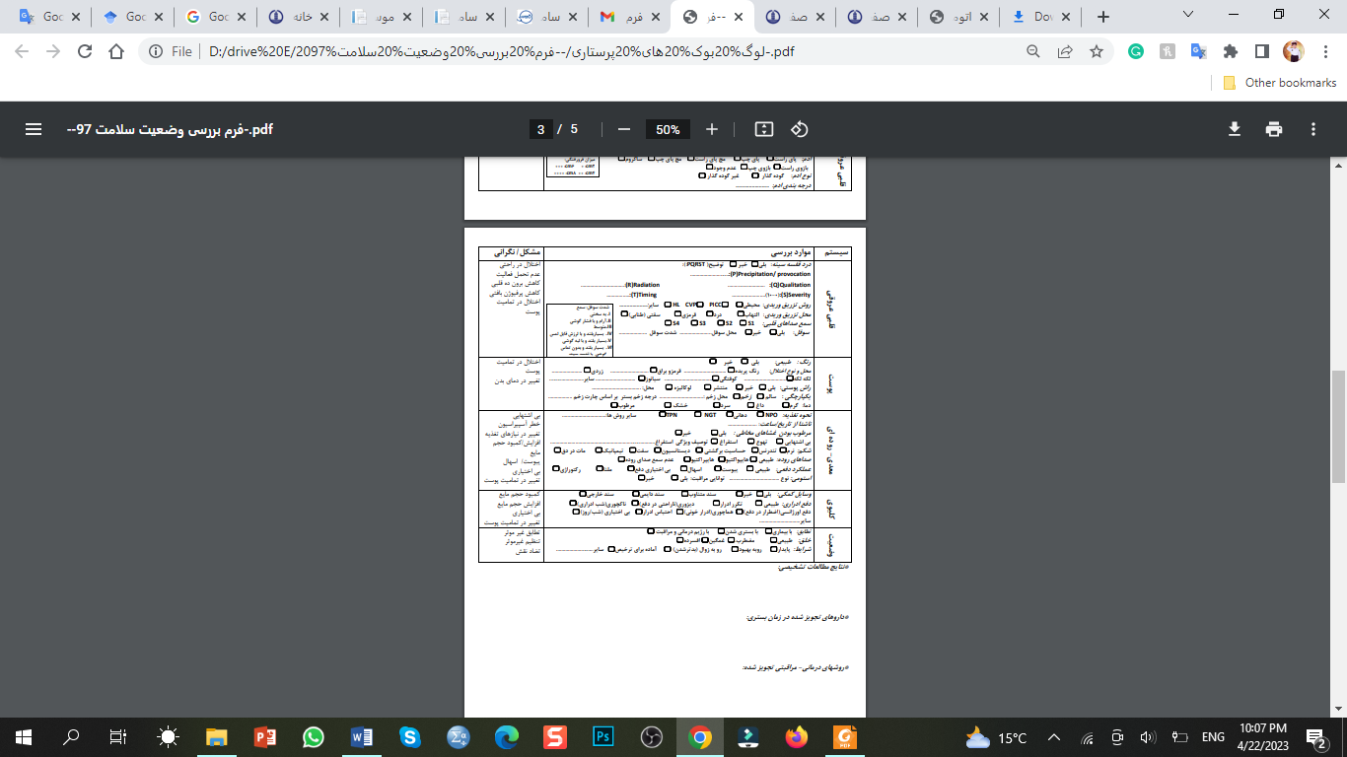

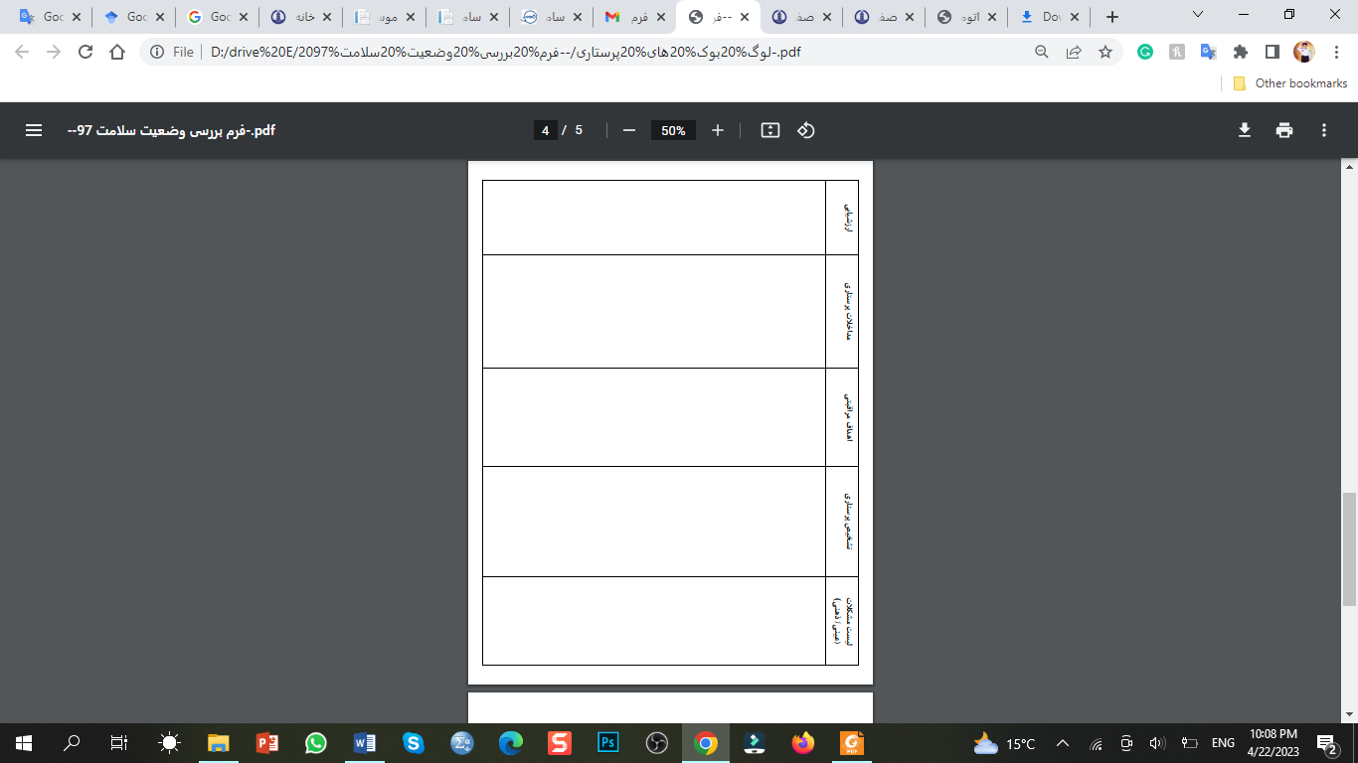

فرم ثبت آموزش مددجو :

|  |  |
| --- | --- |
| نیازهای آموزشی | خلاصه محتوای آموزشی و روش آموزش |
|  |  |
| امتیاز: |  |

بازخورد مدرس :

گزارش بازدید از آزمایشات و پروسیجرهای تشخیصی : اسپرومتری ، برونکوسکوپی ، سیستوسکوپی ، سنگ شکنی برون اندامی **و.......**

|  |  |  |  |
| --- | --- | --- | --- |
| تاریخ | بخش مربوطه | خلاصه گزارش | تایید مدرس |
|  |  |  |  |
| **تایید مدرس** | |  | **امضا** |

**ارزشیابی دانشجویان**

فرم ارزشیابی بالینی بخش قلب :

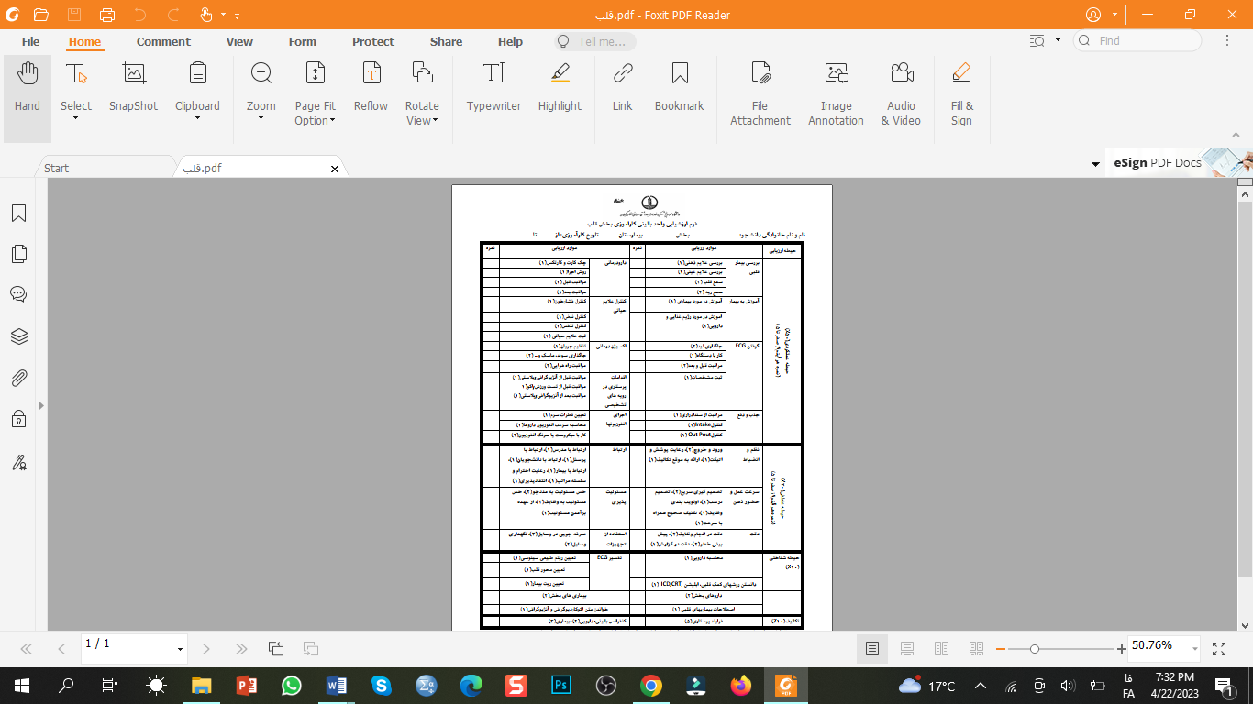

فرم ارزشیابی بالینی بخش ارولوژی :

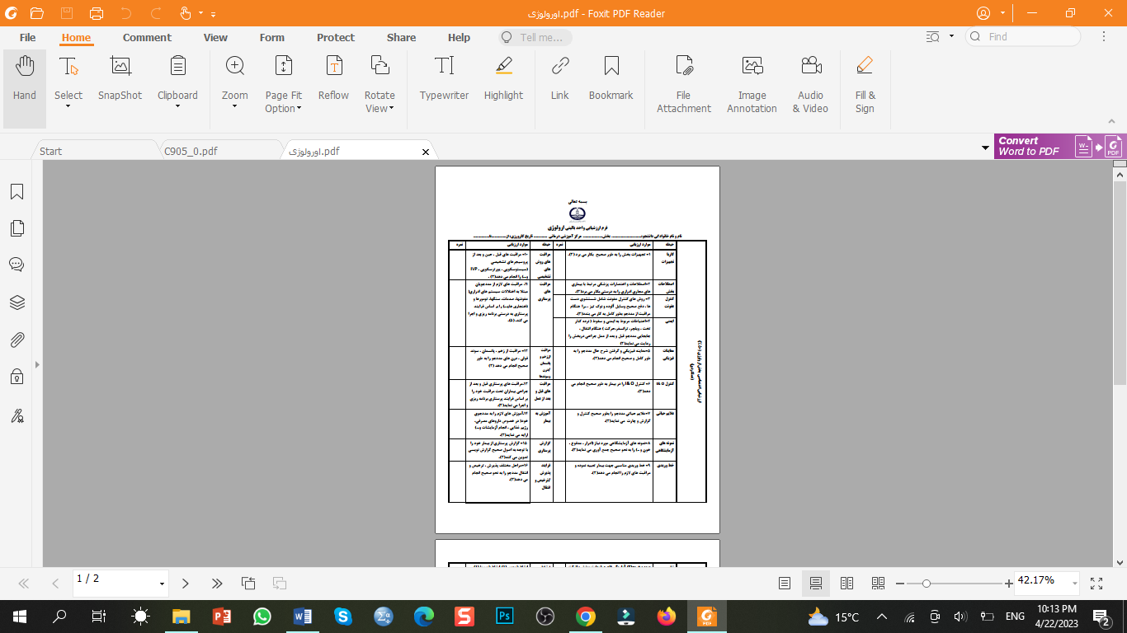

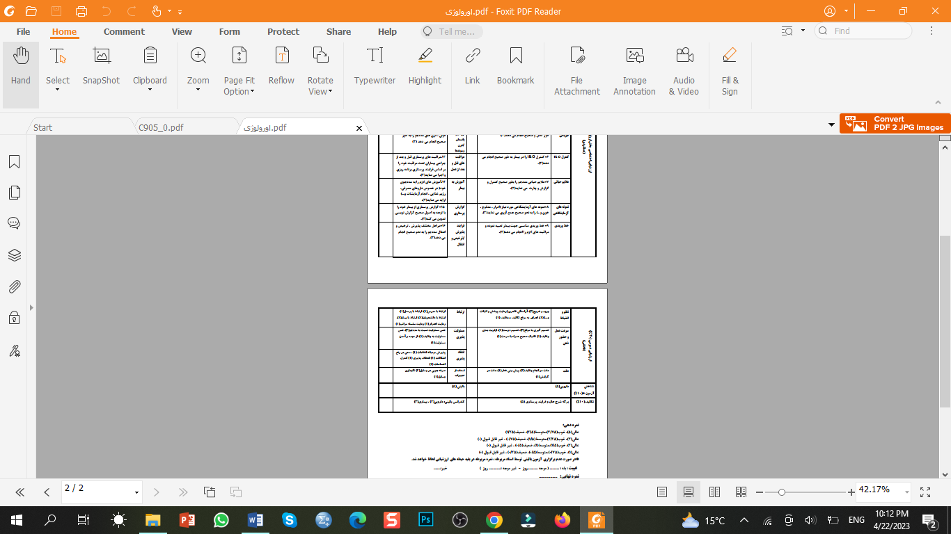

فرم ارزشیابی بالینی بخش توراکس :

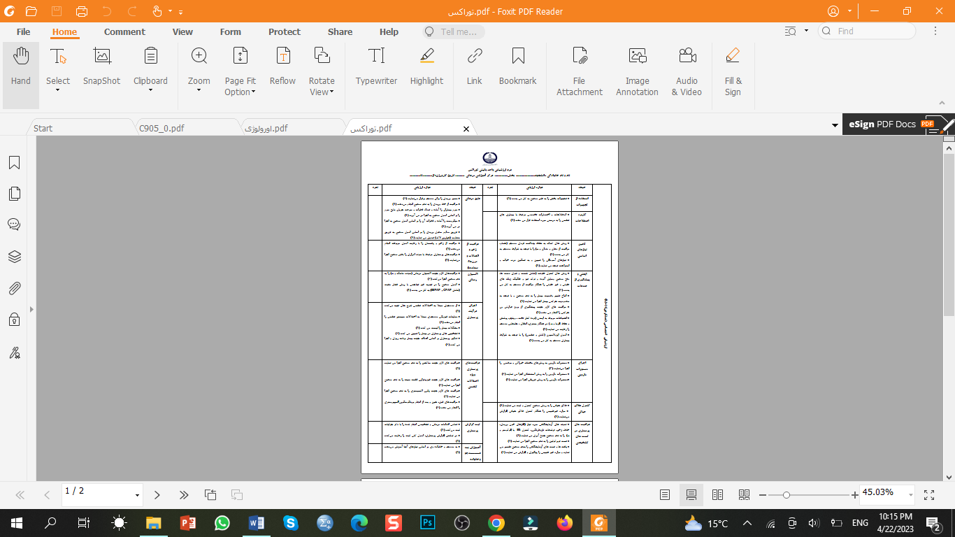

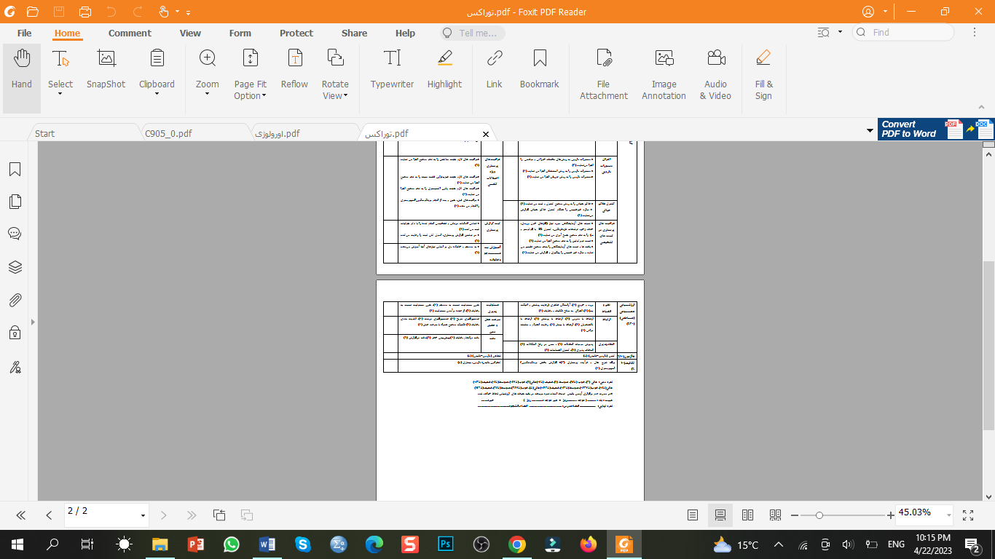

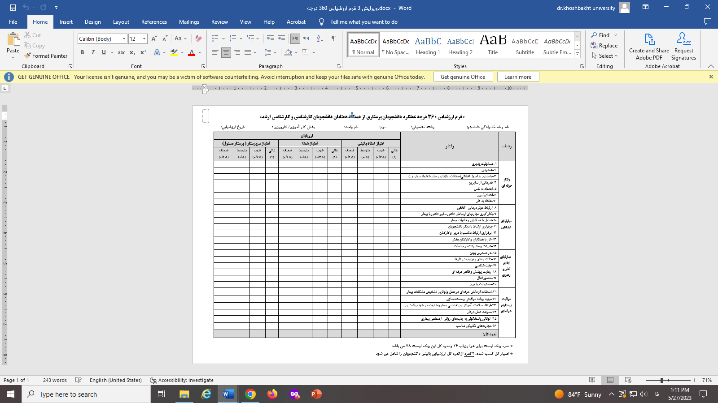

**نمره دهی ارزشیابی 360 درجه :**

|  |  |  |  |  |  |
| --- | --- | --- | --- | --- | --- |
| **حیطه ارزشیابی** | **درصد** | **نمره**  **بخش قلب** | **نمره**  **بخش ارولوژی** | **نمره بخش**  **توراکس** | **نمره نهایی** |
| **مدرس بالینی** | **75 درصد** |  |  |  |  |
| **همتایان** | **10 درصد** |  |  |  |  |
| **خودارزیابی** | **15 درصد** |  |  |  |  |
| جمع کل | **100 درصد** |  |  |  |  |

توجه : نمره 360 درجه دو نمره از نمره کل ارزشیابی را شامل می شود.

ارزشیابی نهایی :

|  |  |  |  |  |  |
| --- | --- | --- | --- | --- | --- |
| ارزشیابی بالینی | نمره از 100 | **نمره**  **بخش قلب** | **نمره**  **بخش ارولوژی** | **نمره بخش**  **توراکس** | نمره نهایی |
| **عملکردی** | **50 درصد (10 نمره)** |  |  |  |  |
| **عاطفی** | **20 درصد (4 نمره)** |  |  |  |  |
| **شناختی : آزمون کتبی یا شفاهی (کیس و دارو )** | **10 درصد (2 نمره)** |  |  |  |  |
| **تکالیف وکنفرانس بالینی:**  **دارویی(2) ، بیماری (3)**  **برگه شرح حال و فرایند پرستاری (2)**  **تحویل لوگ بوک (3)** | **10 درصد (2 نمره)** |  |  |  |  |
| **360 درجه** | **10 درصد (2 نمره)** |  |  |  |  |
| نمره کل | 100 درصد |  |  |  |  |

غیبت دانشجو :

خیر: .........

بله : ..... تعداد روز ................... موجه یا غیر موجه : ......................

نمره نهایی : .......................

امضای استاد : تاریخ :

امضای دانشجو: تاریخ :

ثبت خاطرات و تجربیات بالینی و سناریو اخلاقی :

خاطرات یا سناریو اخلاقی**:**

نتیجه گیری**:**

تحویل لوگ بوک :

تاریخ تحویل لاگ بوك و امضاي دانشجو:

نظر استاد بالینی :

تاریخ و امضا:

نظر استاد مشاور تحصیلی:

تاریخ و امضا:

نظر مدیر گروه:

تاریخ و امضا:

تاریخ و امضا: